实验六、OSPF 的简单实现
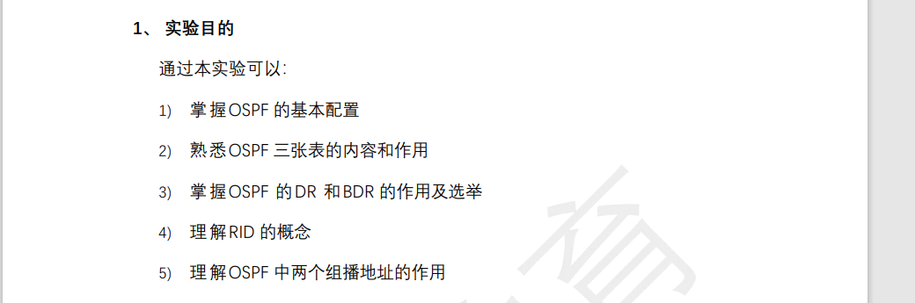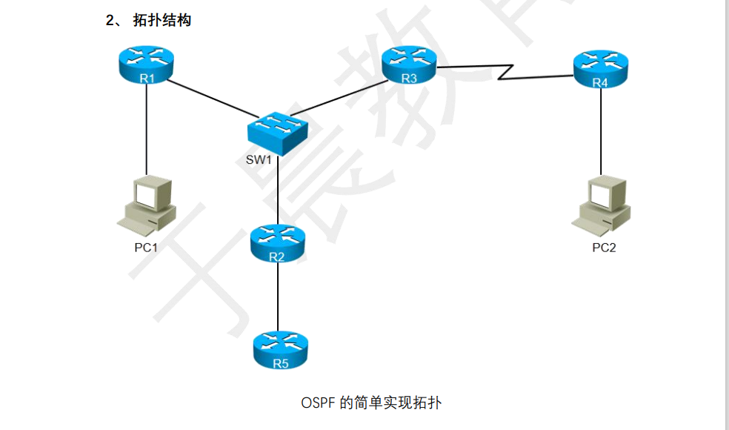

参照逻辑拓扑，使用合适的线缆完成物理拓扑的搭建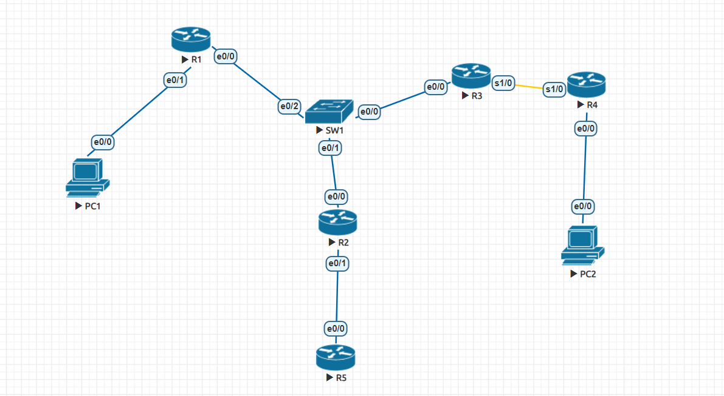

2) 完成各路由器的基本配置，实现各直连设备之间可以互ping对方，要求R1、 R2和R3的互联网段地址为172.16.10.0/24，R2和R5的互联地址网段为 172.16.20.0/22，R3和R4的互连网段地址为172.16.30.0/24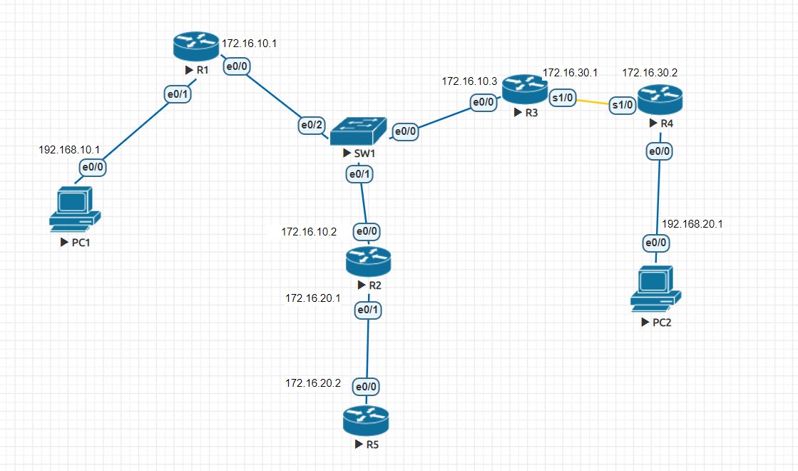

3) 设置PC1的地址为192.168.10.1/24，网关为192.168.10.254，设置PC2的地址 为192.168.20.1/24，网关为192.168.20.254

4) 在各路由器上各启用一个loopback接口，地址为各设备的编号，如R1的 loopback地址为1.1.1.1/24，R2的loopback地址为2.2.2.2/24，其他以此类推

5) 全网启用OSPF，R2的进程设置为120，其他路由器进程设置为110，并将整个环境划分入区域0，要求在R4上使用接口级命令的方式启用OSPF，其他设 备上使用常规的router ospf方式启用OSPF。通告直连网段时，所有设备都以 直连网段对应的网络范围进行通告
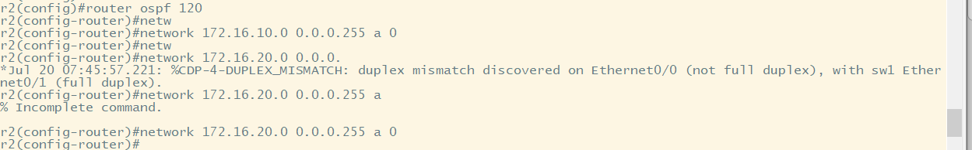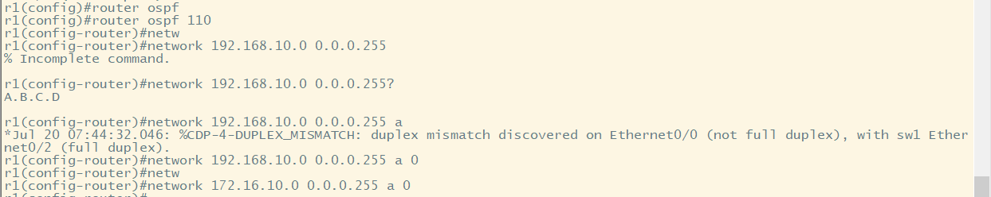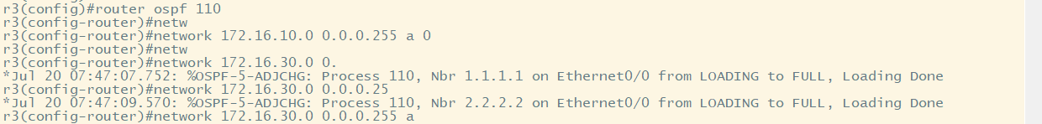

6) 使用合适的命令查看OSPF的邻居表、拓扑表以及路由表，并测试PC1与PC2 之间的连通性

7) 观察以太网环境与串行链路环境的OSPF邻居表的区别
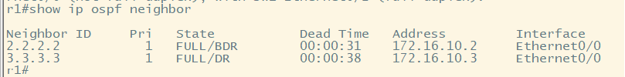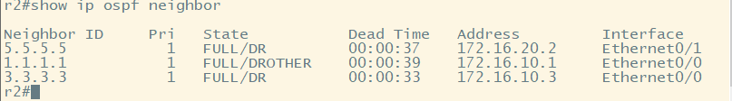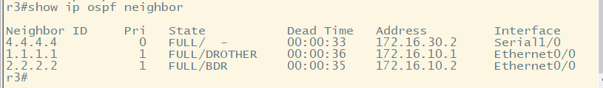

8) 使用合适的命令找出并记录各个路由器的RID

9) 观察R1/R2/R3之间DR/BDR/DROTHER的相应角色，分析是否符合DR/BDR的 选举条件，解释其原因，然后采取合适的方式将R2设置为该以太网环境的DR

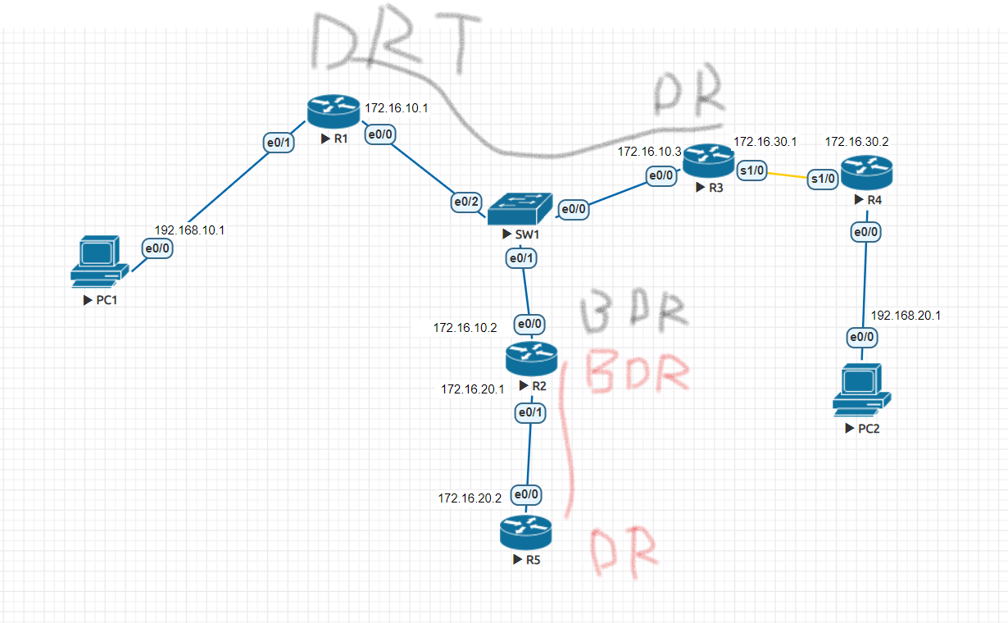
在r1-r2-r3链路中r3rid最大为3.3.3.3所以为DR r2第二为2.2.2.2 为BDR R1最小为DROTHER
在r2-r5链路中r5rid最大为5.5.5.5所以为DR r2第二为2.2.2.2 为BDR
r2(config-if)#ip ospf priority 2
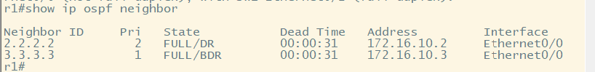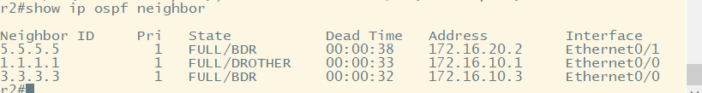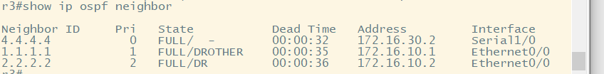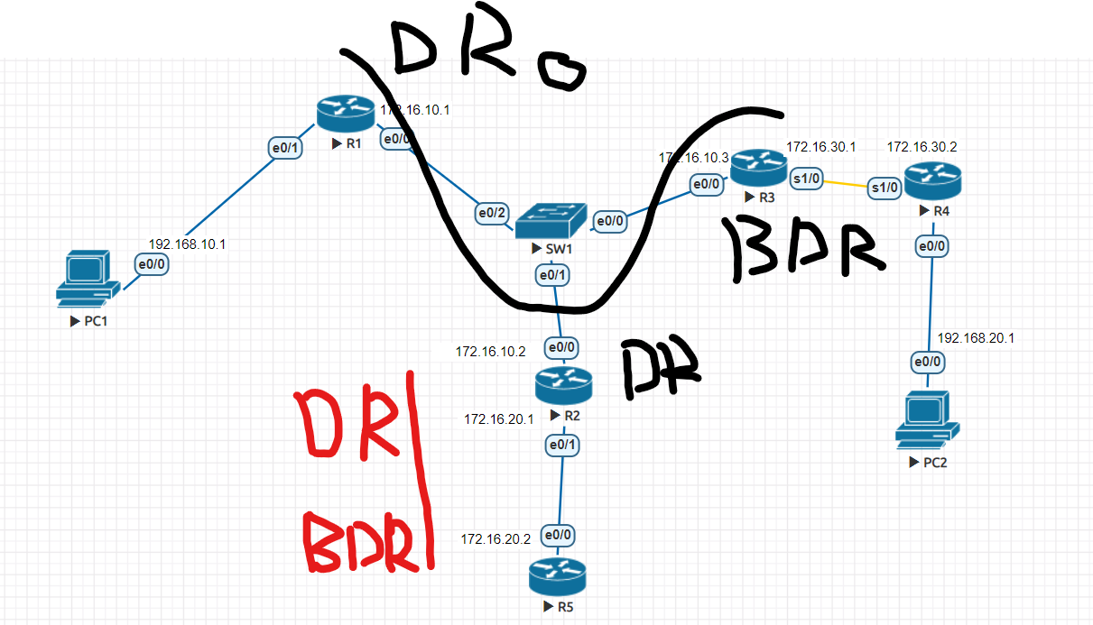

10) 指定R1的RID为 5.6.7.8，R2的RID为1.2.3.4，使用相关命令观察和验证各路由 器RID的变化，要求DR/BDR/DROTHER角色不发生变化
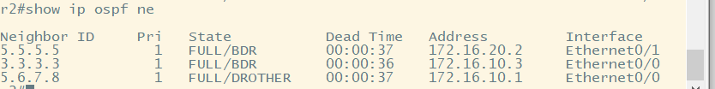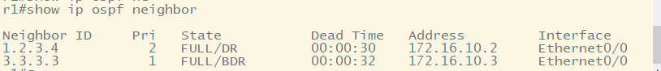

11) 任意选取两个路由器的OSPF拓扑表，观察这两个路由器之间的OSPF拓扑表 是否一致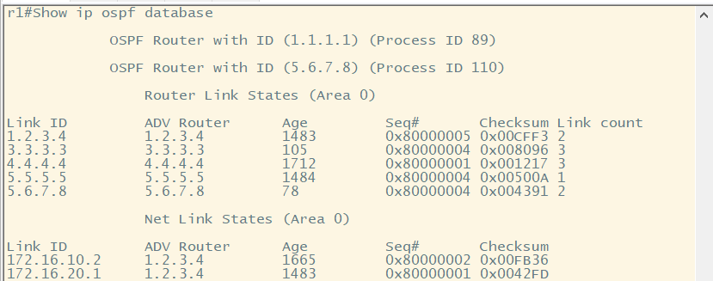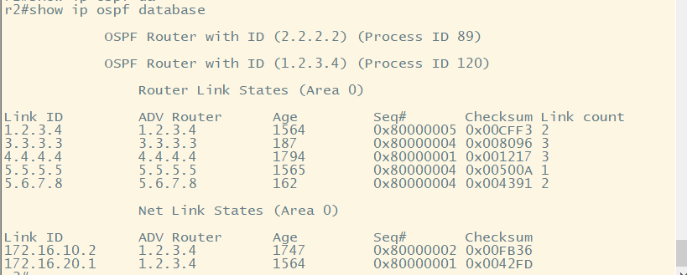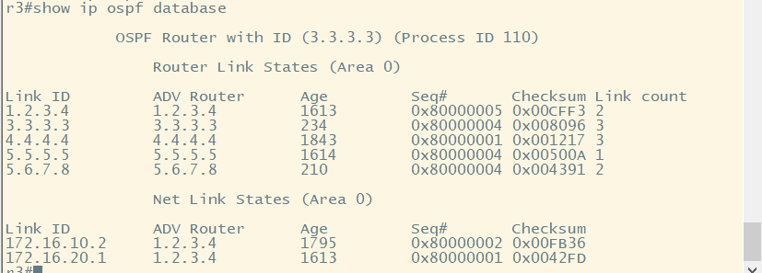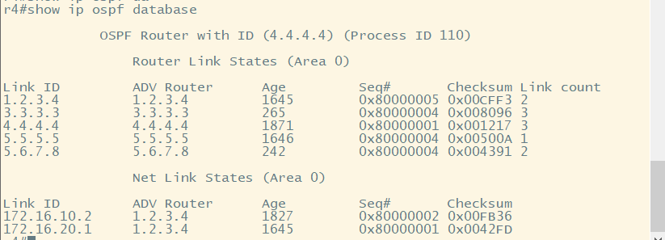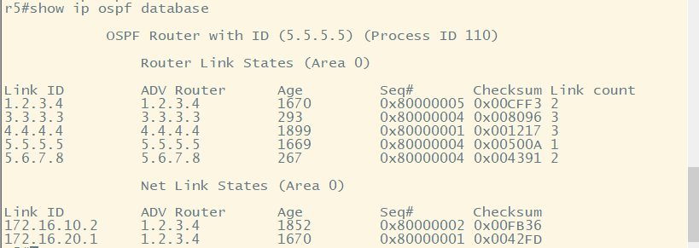

12) 思考此时R2能否做为R2/R5之间的DR角色，采取适当的操作进行验证
能修改接口优先级在clear ip ospf process

13) 思考若R2与R1/R3相连的接口出现故障，则R1/R3之间新任DR是谁，采取适 当的操作进行验证

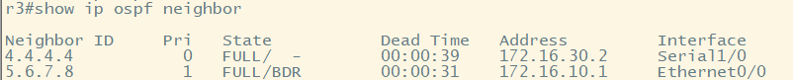

14) 思考如何观察OSPF两个组播地址的不同作用
224.0.0.5：所有ospf路由器都会加入
224.0.0.6：只有DR/BDR会加入

